岳阳学院一码通操作指引（学生）
一、岳阳学院一码通激活流程
方式一：企业微信一码通激活
1、打开岳阳学院企业微信 - 工作台，点击“腾讯微卡”系统将根据用户身份，自动激活对应的岳阳学院一码通电子卡。
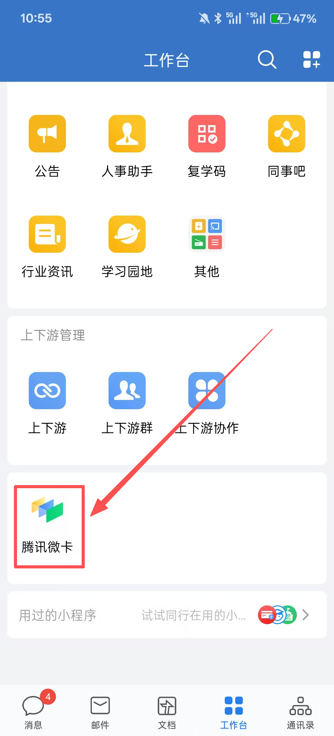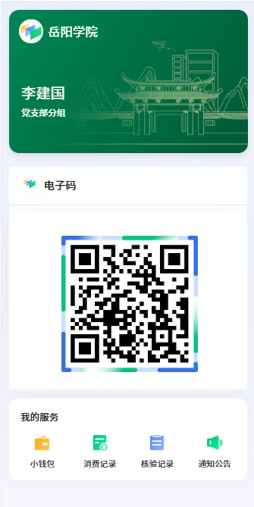

方式二：微信领卡
1、用微信扫一扫，扫描岳阳学院一码通专属领卡二维码，关注一码通服务号，点击领卡弹窗，进入电子卡登录界面。
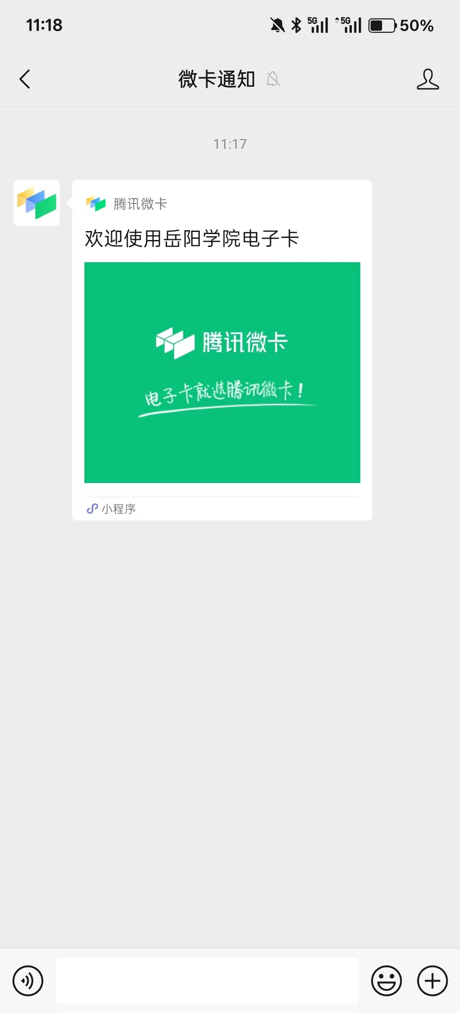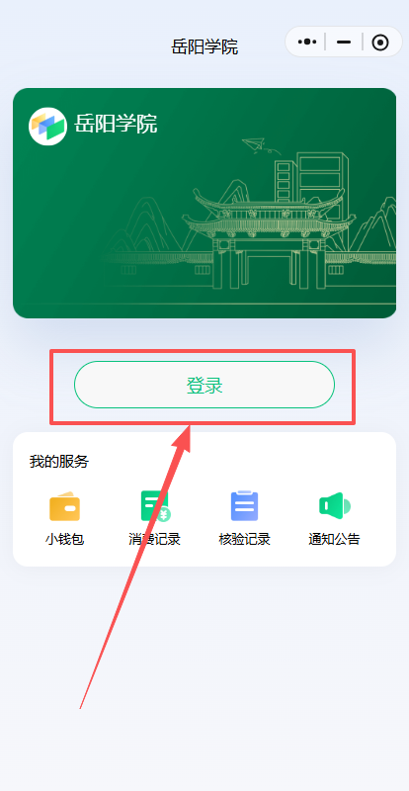
注意：选择对应身份 —> 点击登录 —> 不同身份有着不同的登录方式，根据登录时提示的填入项，依次填入即可。
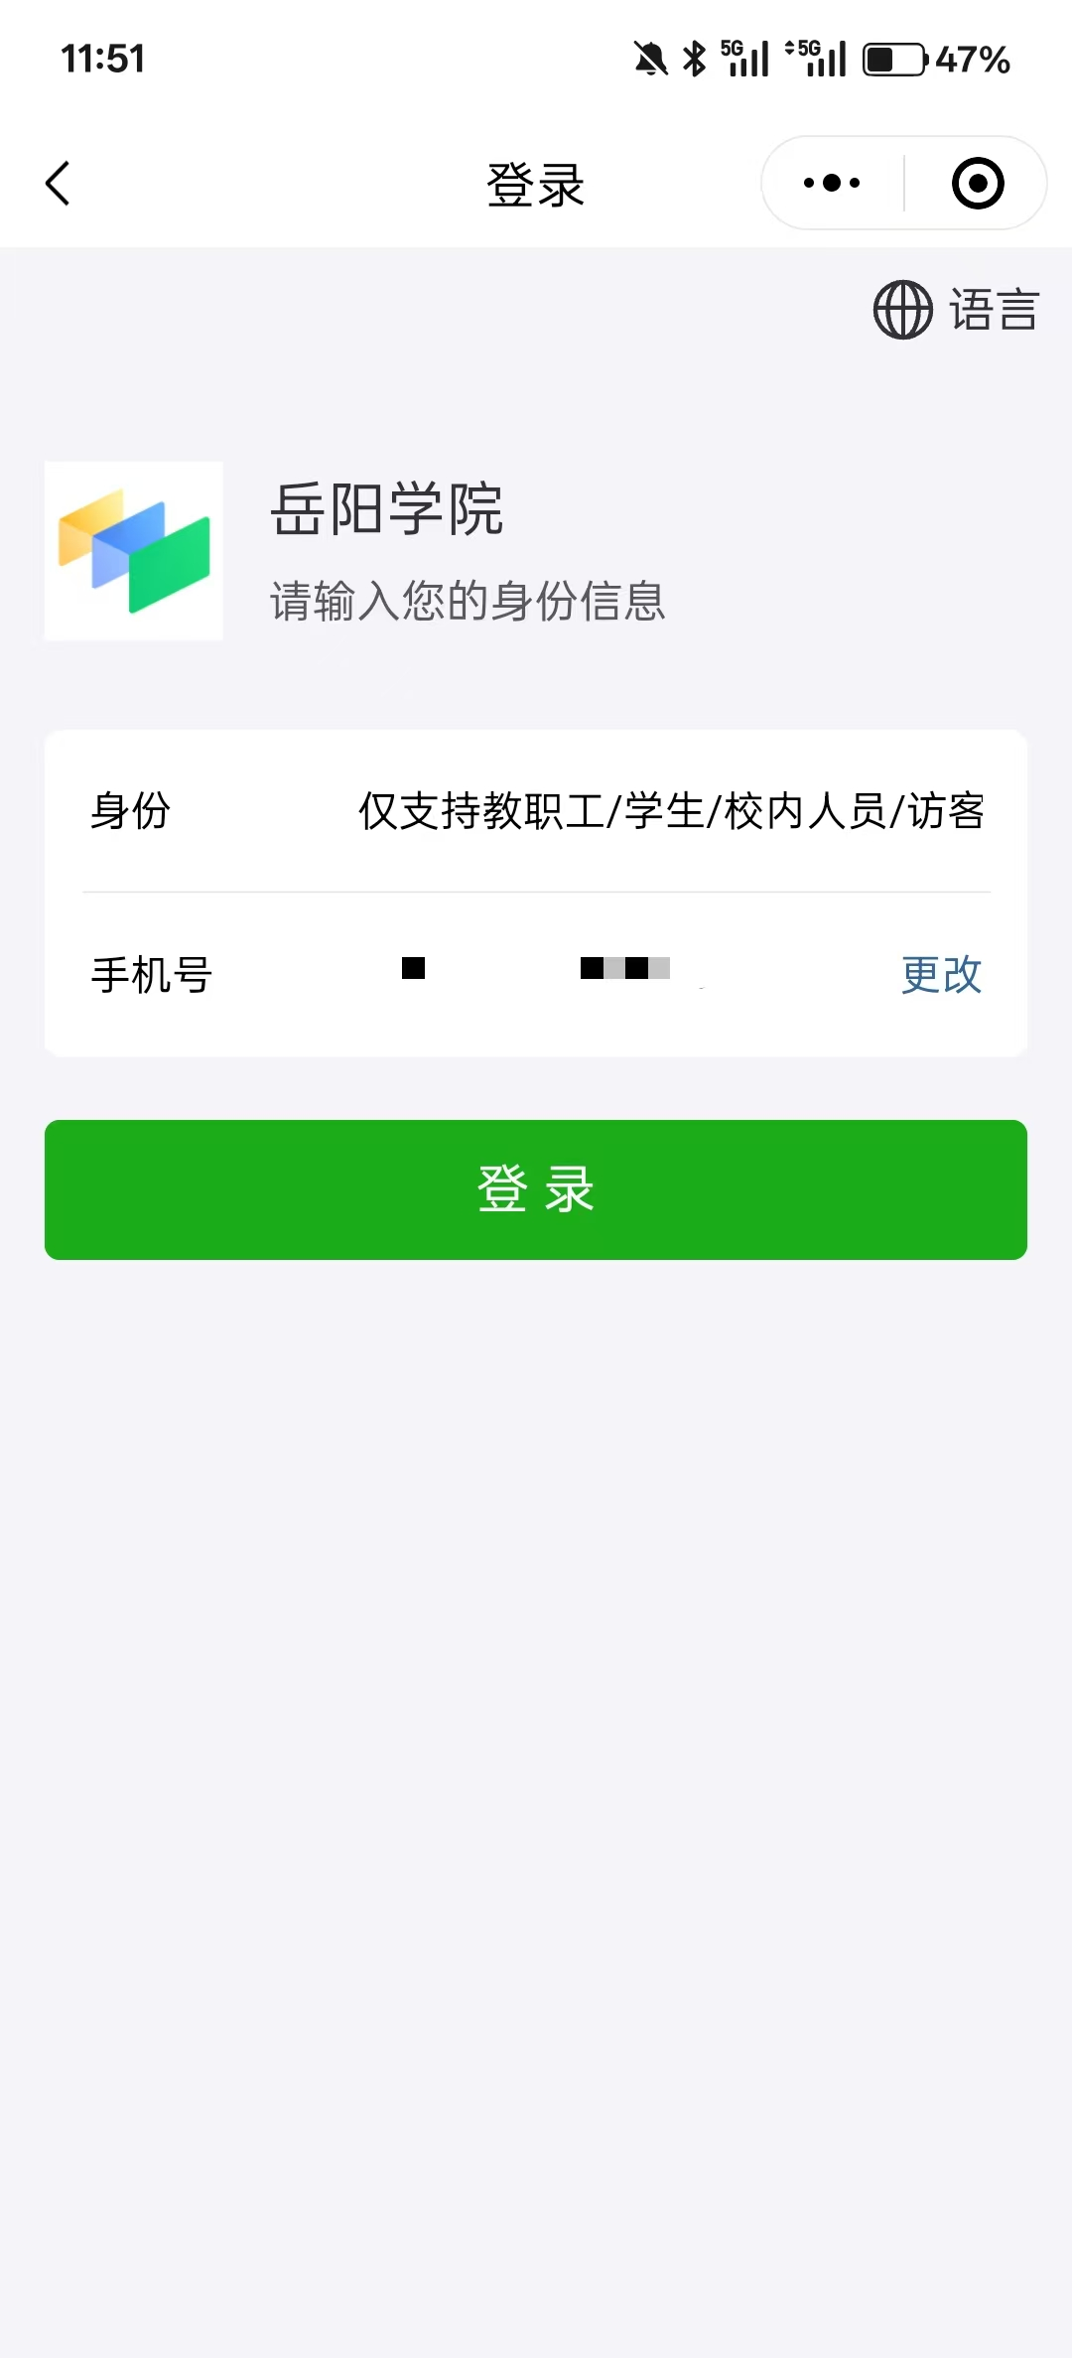
二、绑定微信钱包，开通支付功能
点击上述图片中的【刷校园码】，在弹出的二维码页面上点
击红色提示信息【未开通免密支付，请点此开通】，按照弹出页面中的提示操作即可开通支付功能。开通后，学院餐厅、生活用水等消费通过校园码扫码支付。
